DISCURSO DEL PAPA AL CONSEJO PONTIFICIO PARA LA NUEVA EVANGELIZACIÓN

Francisco: "La Iglesia tiene la gran responsabilidad de seguir siendo, sin detenerse, un instrumento de misericordia"
"Así se puede asegurar que la acogida del Evangelio pueda traer un significado pleno a la vida"
C.D./RV, 29 de septiembre de 2017 a las 18:41

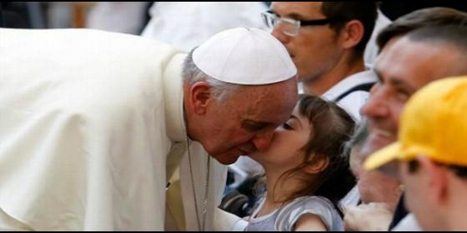
Francisco, rostro de una Iglesia misericordiosaAgencias
Si somos aun capaces de mirar en lo profundo, podremos encontrar el genuino deseo de Dios que vuelve inquieto al corazón de muchas personas caídas, a su pesar, en el abismo de la indiferencia
(C.D./RV).- La Iglesia no puede permitirse que la "gran fe e intensa espiritualidad" que suscitó el Jubileo de la Misericordia "se diluya u olvide". Esa es la advertencia que ha lanzado este viernes el Papa Francisco al Consejo Pontificio para la Promoción de la Nueva Evangelización, reunido en sesión plenaria, a quien además ha recordado que la Iglesia ha de asegurarse que la acogida del Evangelio se experimente como todo un acontecimiento que trae "un significado pleno y definitivo a la vida".
El anuncio de la misericordia, visible en el estilo de vida de los creyentes
"Este Año Santo ha sido un tiempo de gracia que toda la Iglesia ha vivido con gran fe e intensa espiritualidad", recordó el Papa. "Por lo tanto, no podemos permitir que tal entusiasmo se diluya u olvide. El pueblo de Dios ha sentido fuertemente el don de la misericordia y el Jubileo vivido, redescubriendo especialmente el Sacramento de la Reconciliación, como lugar privilegiado para experimentar la bondad de la ternura y el perdón de Dios que no conoce límites. La Iglesia, por lo tanto, tiene la gran responsabilidad de seguir siendo, sin detenerse, un instrumento de misericordia. De esta manera se puede permitir más fácilmente que la acogida del Evangelio se perciba y experimente como un acontecimiento de salvación y pueda traer un significado pleno y definitivo a la vida personal y social".
El anuncio de la misericordia, prosiguió el pontífice, "que se vuelve concreto y visible en el estilo de vida de los creyentes", pertenece al compromiso de cada evangelizador, que ha descubierto de primera mano la llamada del apostolado, gracias a la misericordia que le fue reservada. Por ese motivo quien tiene la tarea de anunciar el Evangelio no debe olvidar las palabras del Apóstol Pablo: "Cristo Jesús me tuvo compasión para demostrar conmigo toda su paciencia dando un ejemplo a los que habrían de creer y conseguir la vida eterna" (1 Tm, 1,16).
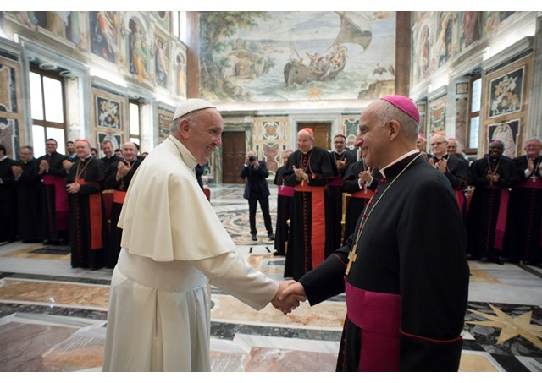
La Evangelización pertenece al pueblo de Dios
A propósito de este concepto, fueron dos los aspectos que el Papa quiso subrayar. El primero, la necesidad de tomar de conciencia que la primera contribución a la evangelización es la que los pueblos y sus culturas individuales, ofrecen al camino del pueblo de Dios:
"De todos los pueblos hacia los que nos dirigimos, emerge una riqueza que la Iglesia está llamada a reconocer y valorar para llevar a cumplimiento la unidad de 'todo el género humano', del cual es 'signo', y 'sacramento' (cfr. Lumen Gentium, 1). Esta unidad no está constituida 'según la carne, sino en el Espíritu' que guía nuestros pasos. La riqueza que viene a la Iglesia de la multiplicidad de buenas tradiciones que poseen los pueblos individuales, es preciosa para vivificar la acción de la gracia que abre el corazón a acoger el anuncio del Evangelio. Son dones auténticos que expresan la variedad infinita de la acción creadora del Padre, y que confluyen en la unidad de la Iglesia para acrecentar la necesaria comunión con el fin de ser semilla de salvación, preludio de paz universal y lugar concreto de diálogo".
El segundo aspecto indicado por el Santo Padre, fue que este "ser Pueblo evangelizador", hace tomar conciencia de una llamada que trasciende cada particular disponibilidad personal, para ser insertada en "una compleja trama de relaciones interpersonales", algo que tiene una particular valencia, "en un período como el nuestro en el cual se asoma con fuerza una cultura nueva, fruto de la tecnología que mientras fascina por lo que ofrece, hace evidente en la misma medida la falta de una verdadera relación interpersonal y de interés por el otro".
"Pocas realidades como la Iglesia se pueden jactar de tener una conciencia del pueblo en grado de valorizar el patrimonio cultural, moral y religioso que constituye la identidad de generaciones enteras", afirmó el Papa, y destacó que ese es el motivo por el cual es tan importante, dicho en palabras textuales, "saber entrar en el corazón de nuestra gente, para descubrir aquel sentido de Dios y de su amor que ofrece la confianza y la esperanza de mirar adelante con serenidad, no obstante las dificultades graves y la pobreza que se está constreñidos a vivir a causa de la avaricia de pocos". "Si somos aun capaces de mirar en lo profundo", - continuó, "podremos encontrar el genuino deseo de Dios que vuelve inquieto al corazón de muchas personas caídas, a su pesar, en el abismo de la indiferencia". "La alegría de la evangelización los puede alcanzar y restituir la fuerza para la conversión".
La Iglesia, pueblo en camino hacia Dios
En los últimos párrafos, reiterando a los obispos que el camino de evangelización es obra de toda la Iglesia "pueblo en camino hacia Dios", afirmó que redescubrir ese horizonte de sentido y de concreta práctica pastoral facilitará el impulso para la evangelización misma, esto "sin olvidar el valor social que le pertenece para un genuino desarrollo humano integral".
En la conclusión, el pontífice deseó un buen trabajo en modo particular en vistas a la próxima Jornada Mundial de los Pobres, que será celebrada en su primera edición el próximo 19 de noviembre, y les aseguró su cercanía y su apoyo.

